
UT3.1. PRESENTACIÓN DE EMPRESA
Crea la identidad de tu empresa

11 DE NOVIEMBRE DE 2025
ESSENZA AROMAS
Pablo Iglesias López, Adrián Sánchez Gutiérrez, Marcos Montes Maya, Lucas de Jesús Pérez Rocha, Alain Muñoz Pernudo
Índice
1. Introducción 2
Essenza Aromas 2
2.Diseño del logotipo (Logo) 3
3. Creación del eslogan 4
4. Diseño de una portada web (landing page) 5

Introducción

Essenza Aromas
Essenza Aromas es una empresa dedicada a la creación artesanal de perfumes únicos, inspirados en la naturaleza y diseñados para reflejar la personalidad de cada cliente.
Utilizamos ingredientes sostenibles y técnicas modernas de mezcla aromática. Ofrecemos fragancias personalizadas, velas aromáticas y ambientadores de lujo.
Nuestra diferencia está en el equilibrio entre tecnología, arte y naturaleza.
Nuestra empresa se dedica a la venta de perfumes genéricos inspirados en las fragancias más reconocidas del mercado, ofreciendo aromas de alta calidad a precios accesibles. Contamos con formatos de 33 ml y 100 ml, ideales tanto para uso diario como para regalo. Nuestro objetivo es acercar el lujo al público, combinando elegancia, durabilidad y precio justo.

2.Diseño del logotipo (Logo)
En esta parte del trabajo vamos a diseñar un logotipo para la dicha empresa de perfumes.
El diseño se ha hecho en la página web de Canva que viene muy bien para hacer este tipo de trabajos.

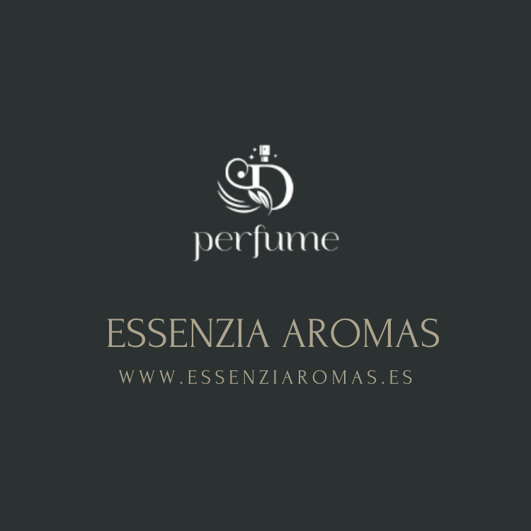

3. Creación del eslogan
En esta parte del trabajo vamos a hablar del eslogan. Vamos a ver qué eslogan hemos elegido y el significado de dicho eslogan
El eslogan que hemos elegido es el siguiente:

“TU ESENCIA, EN CADA GOTA”

El significado del eslogan es bastante curioso.

Tu esencia significa a la personalidad que tienes y el estilo que tienes
En cada gota significa que simboliza el perfume que has elegido sobre ti (Caracter, emociones, etc)
En conjunto de dicha frase el significado es que la marca crea perfumes personalizados y únicos para cada persona.

4. Diseño de una portada web (landing page)

